1. **CRM 고객정보에 신규/해지 사유항목 추가**

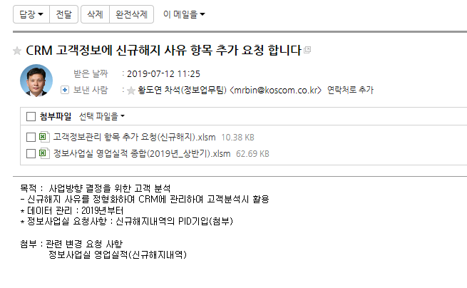

CRM 관리자페이지 > 고객정보 > 고객정보관리 > 나열된 리스트에서 아무 PID 선택

상품기본정보 밑 사용자 정보 탭의 주 사용자 정보

수정버튼 클릭

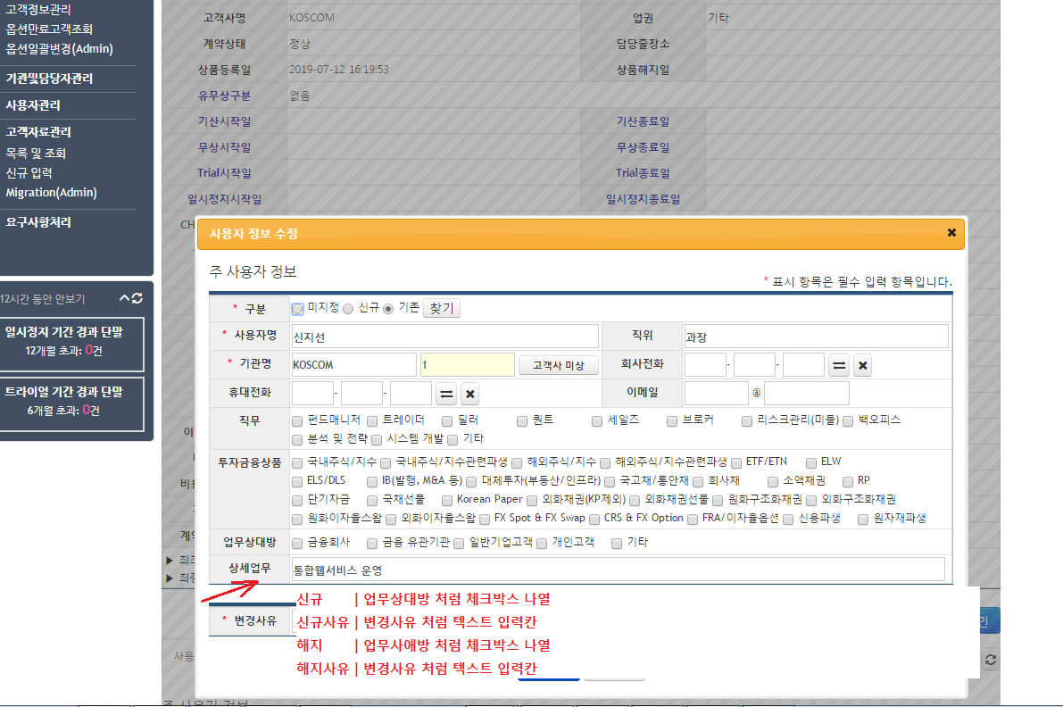

위치 : 신규/해지칸은 상세업무 밑에 위치

신규 | 업무상대방 칸의 체크박스처럼 신규사유를 나열

신규사유 | 텍스트 입력칸

해지 | 업무상대방 칸의 체크박스처럼 신규사유를 나열

해지사유 | 텍스트 입력칸

수정완료후, 보여지는 화면 -> 사용자 정보

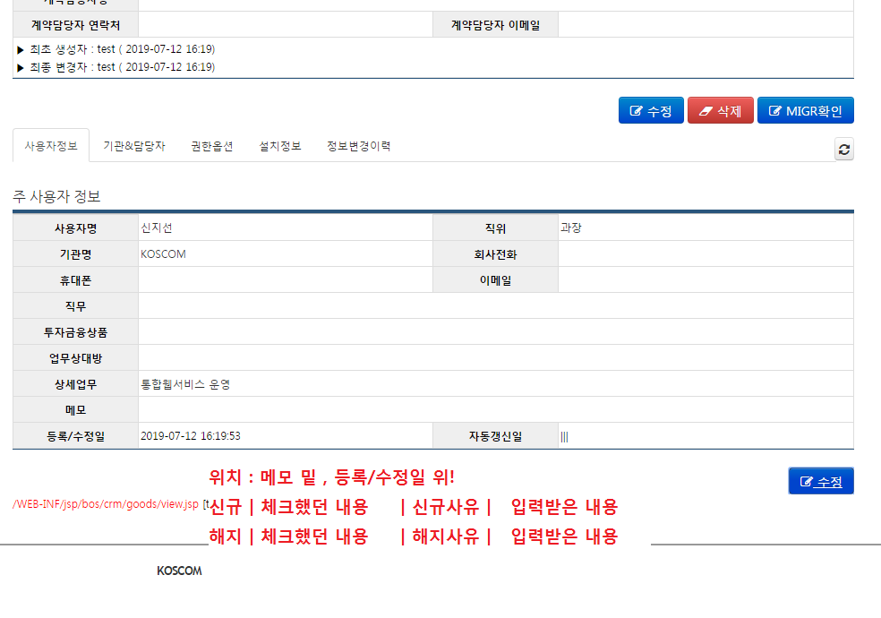

신규 체크박스 항목 / 해지 체크박스 항목 (첨부문서로 확인)

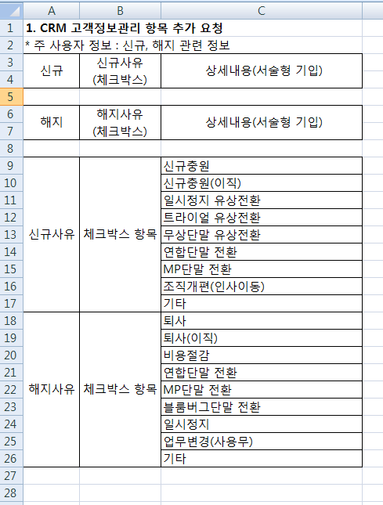

데이터 관리 : 2019년부터

2019년 생성된 PID 에 대한 신규/해지 사유를 엑셀파일로 따로 전달예정 -> DB에 부으면 됩니다. ( 100여건으로 예상)

1. **통계정보 컬럼추가**

CRM 관리자페이지 > 화면통계 > 화면별 조회고객

화면번호와 기간 입력후 검색을 누르면 그 화면을 조회했던 PID 리스트가 뜬다.

거기에 PID의 설치부서 컬럼 추가요청

해당 PID의 상품기본정보(고객정보관리)에 설치부서가 나오는데, 그 컬럼으로 추가하시면 됩니다.

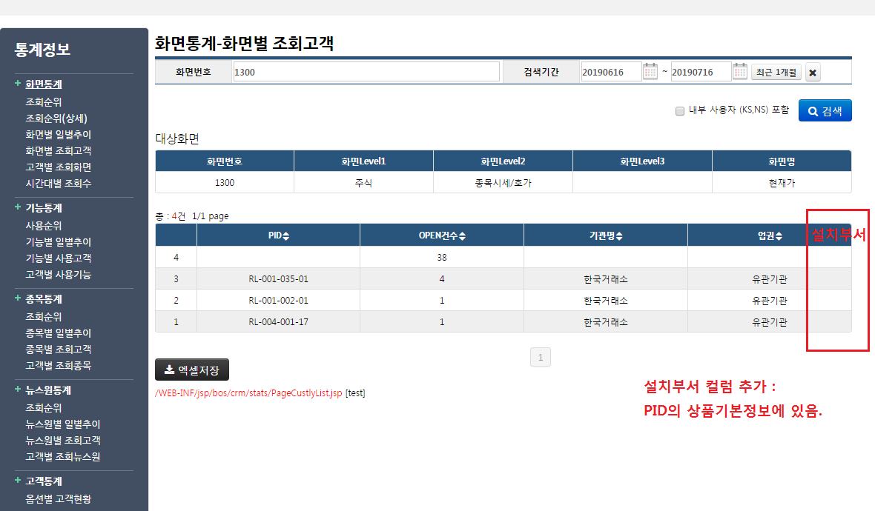

1. **CRM 영업대행자 구분추가 요청**
2. CRM 관리자페이지 > 고객정보 > 신규등록

유무상구분 밑, 기산시작일 위로

영업대행자 : 텍스트입력받고,

영업대행자 구분 : (외부영업대행, 임직원, 리서치) 의 콤보박스로 구성

-> 한 줄에 위치 할 수 있게 구성.

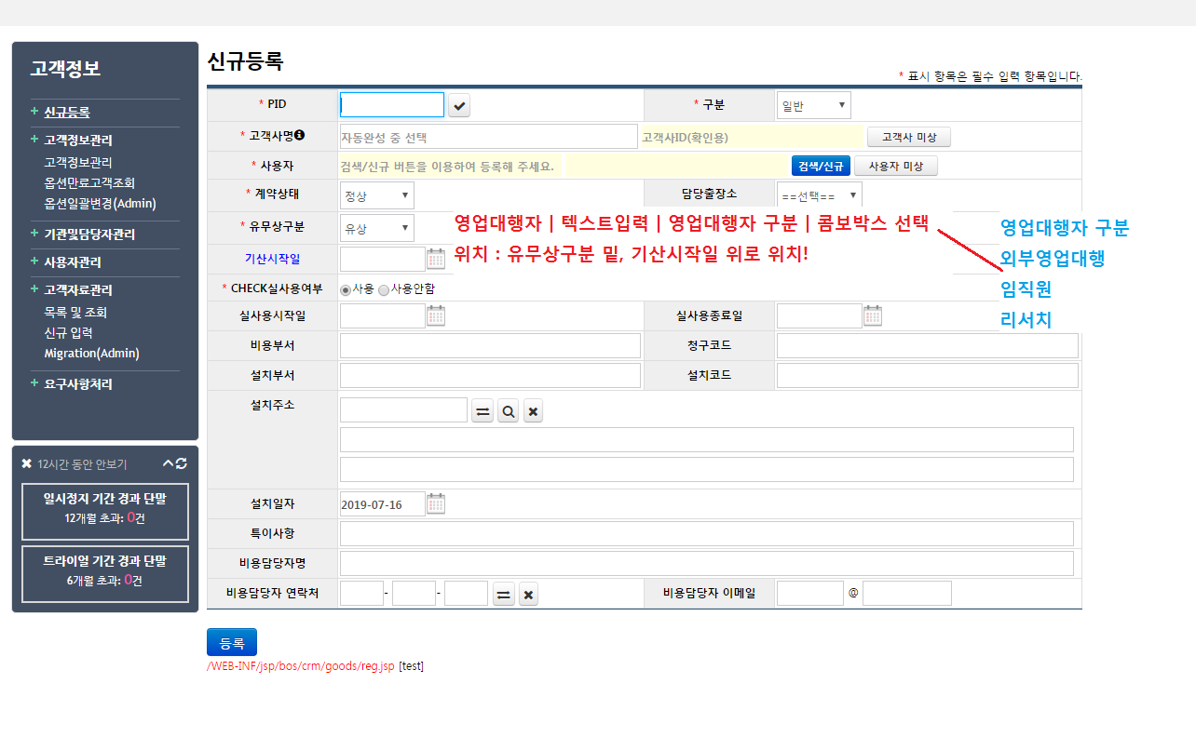

1. 고객정보 > 고객정보관리

IP주소칸을 페이지당 PID 수 와 같은 칸으로 이동

영업담당 리서치 담당을 한 줄로

그 밑에 영업대행자 : 입력받은값 , 영업대행자 구분 : 선택한 콤보값 한줄로 구성.

(영업담당 밑, 기산시작일 위로 위치)

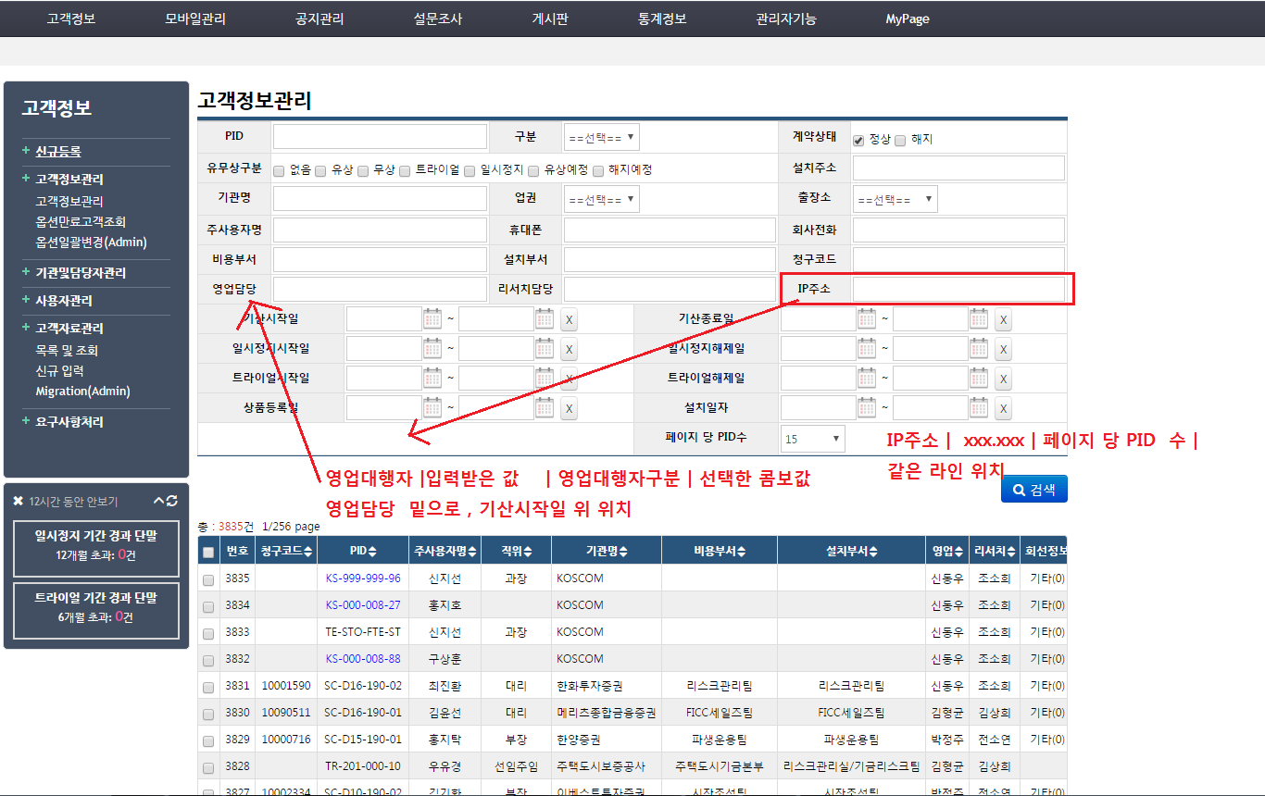

1. 고객정보 > 고객정보관리

영업대행자, 영업대행구분으로 검색 -> 아래의 리스트에 영업대행자, 영업대행구분 컬럼 또한 조회되어야 한다.

엑셀에도 영업대행자, 영업대행구분 컬럼 추가.

